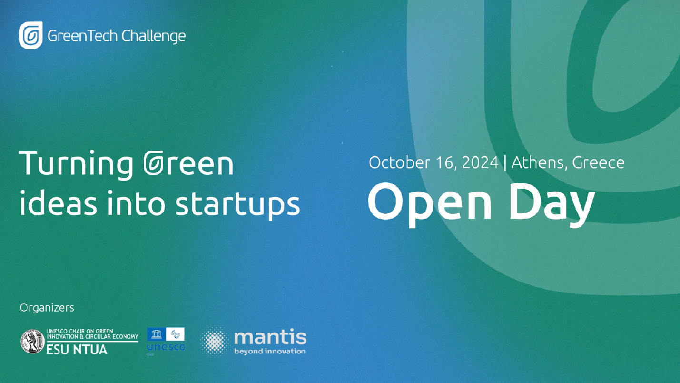

ΔΕΛΤΙΟ ΤΥΠΟΥ

GreenTech Challenge 2024: 6 λόγοι για να λάβετε μέρος στο μεγαλύτερο Πρόγραμμα Καινοτομίας

Το **GreenTech Challenge**, το μεγαλύτερο **εθνικό Πρόγραμμα** **Πράσινης** **Καινοτομίας** στην Ελλάδα, επιστρέφει για **7η χρονιά**!

Ξεκινώντας με επίκεντρο το Εθνικό Μετσόβιο Πολυτεχνείο το 2018, το πρόγραμμα επεκτάθηκε σε όλα τα πανεπιστήμια της χώρας. Έως τώρα έχει επιτευχθεί ένα πολύ σημαντικό αποτύπωμα έχοντας συμμετάσχει **πάνω από 800 startups και καινοτόμες ομάδες** δημιουργώντας ένα Οικοσύστημα από επιστήμονες, μέντορες, επιχειρηματίες και διαγωνιζόμενους (πάνω από  **7.000 συμμετέχοντες**) που δημιουργούν καινοτόμες και βιώσιμες τεχνολογικές λύσεις για την επίλυση σημαντικών περιβαλλοντικών προκλήσεων.

**Σκοπός** του προγράμματος είναι η **ανάδειξη** καινοτόμων ιδεών και **ερευνητικών αποτελεσμάτων** από φοιτητές, ερευνητές και νέους επιχειρηματίες στον τομέα του Περιβάλλοντος και της Ενέργειας, η διασύνδεσή τους με επιτυχημένες καθιερωμένες εταιρείες και η ανάλυση κρίσιμων θεμάτων για την επίλυση των περιβαλλοντικών προκλήσεων.

**Ανοιχτό Κάλεσμα για Συμμετέχοντες**

Το GreenTech Challenge καλεί **φοιτητές, ερευνητές και startups** να υποβάλλουν καινοτόμες λύσεις σε περιβαλλοντικές & ενεργειακές προκλήσεις, και να διεκδικήσουν τα χρηματικά έπαθλα του διαγωνισμού και συνεργασίες με τους GreenTech Partners για την περαιτέρω ανάπτυξη της λύσης τους, λαμβάνοντας πρόσβαση σε χρηματοδοτικά και εξειδικευμένα εκπαιδευτικά προγράμματα.

**1. Δημιουργία Ιδεών**

Προσδιορισμός περιβαλλοντικών προκλήσεων και πράσινων καινοτόμων λύσεων

**2. Συμβουλευτική καθοδήγηση**

Συνεργασία με έμπειρους μέντορες και ειδικούς για την επιχειρηματική ανάπτυξη μιας καινοτόμου ιδέας.

**3. Συμμετοχή σε bootcamp trainings**

Ανάπτυξη πράσινων δεξιοτήτων και βελτίωση της ιδέας σας.

**4. Δικτύωση**

Γνωριμία με ηγέτες του κλάδου της πράσινης τεχνολογίας.

**5. Χρηματοδοτικά εφόδια**

Προετοιμασία για πρόσβαση σε χρηματοδοτικά εργαλεία

**6. Προβολή**

Ανάδειξη της ιδέας και της ερευνάς σας σε επενδυτές.

Οι ενδιαφερόμενοι μπορούν να μάθουν περισσότερα και να υποβάλουν την αίτησή τους εδώ:

**Υποβολή αίτησης συμμετοχής:** [**greentechchallenge.gr**](http://greentechchallenge.gr)

**Κλείστε τη θέση σας για το Open Day**

**Το GreenTech Challenge 2024 ξεκινά με ένα Open Day στις 16 Οκτωβρίου 2024**. Στην εκδήλωση θα παρουσιαστούν οι **στόχοι**, οι **θεματικές** ενότητες, και οι κύριες **προκλήσεις** του προγράμματος, δίνοντας την ευκαιρία σε ενδιαφέρομενους να **ενημερωθούν** για την φετινή διοργάνωση

📅 Πότε: 16 Οκτωβρίου 2024, 15:00

📍 Πού: Αίθουσες Πολυμέσων Κεντρικής Βιβλιοθήκης, ΕΜΠ

📺 Πώς: Υβριδκά [*https://youtube.com/live/60-Ocr8v0PU*](https://youtube.com/live/60-Ocr8v0PU)

**Κλείστε τη θέση σας δωρεάν:** [**eventbrite.com/e/greentech-challenge-2024-open-day-tickets-1036825271297**](http://eventbrite.com/e/greentech-challenge-2024-open-day-tickets-1036825271297)

**Σχετικά με το GreenTech Challenge 2024**

**Το GreenTech Challenge 2024 είναι το μεγαλύτερο εθνικό πρόγραμμα πράσινης καινοτομίας στην Ελλάδα.** Εστιάζοντας στην προώθηση βιώσιμων λύσεων και την υποστήριξη των καινοτόμων επιχειρηματιών, το GreenTech Challenge 2024 δημιουργεί τις κατάλληλες συνθήκες για την ανάπτυξη **πράσινων τεχνολογικών λύσεων** και τη δημιουργία ενός καλύτερου, **βιώσιμου** **μέλλοντος**.

To GreenTech Challenge 2024 πραγματοποιείται υπό την επιστημονική ευθύνη της **Έδρας UNESCO για την Πράσινη Καινοτομία και Κυκλική Οικονομία του Εθνικού Μετσόβιου Πολυτεχνείου**, και διοργάνωση της **Mantis Beyond Innovation** ενώ τελεί υπό την αιγίδα του **Υπουργείου Περιβάλλοντος και Ενέργειας**.